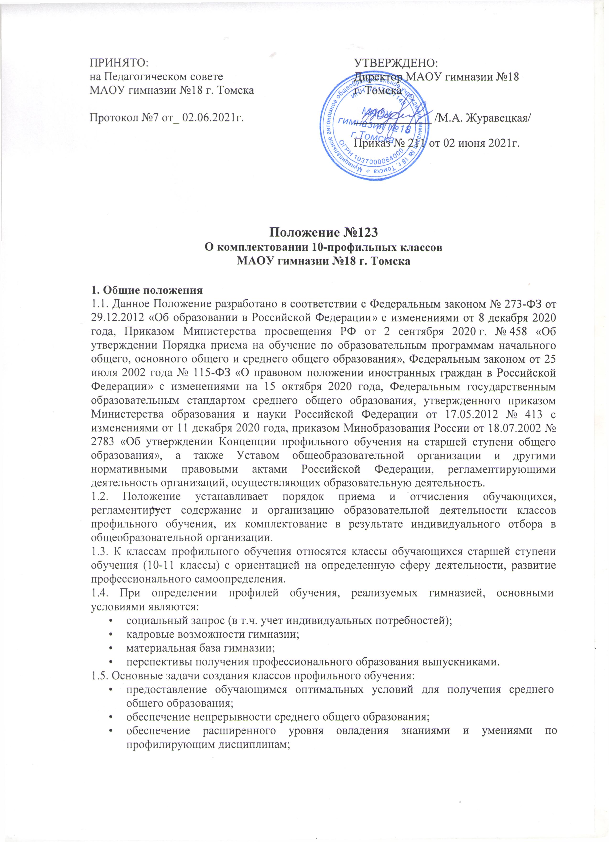

* создание условий для развития творческих способностей обучающихся в соответствии с их интересами и наклонностями;
* осуществление профилизации, воспитание устойчивого интереса к избранному профилю;
* обеспечение преемственности между общим и профессиональным образованием, более эффективная подготовка выпускников школы к освоению программ высшего профессионального образования.

1.6. Открытие и закрытие классов профильного обучения производится приказом по гимназии на основании решения Педагогического совета гимназии. При закрытии класса профильного обучения обучающимся гарантируется продолжение обучения и получения образования в соответствии с федеральными государственными образовательными стандартами по программам базового уровня.

1.7. Выпускники основной школы и их родители (законные представители) выбирают профиль обучения, исходя из предлагаемых гимназии вариантов учебного плана. Учебный план 10-11 классов школы формируется на основе Приказа Министерства образования и науки РФ от 17.05.2012 № 413 «Об утверждении федерального государственного образовательного стандарта среднего общего образования».

1.8. Гимназия несет ответственность перед обучающимися, их родителями, государством и учредителем за реализацию конституционного права граждан на образование, соответствие выбранных форм обучения возрастным психофизическим особенностям обучающихся, качество обучения, отвечающее требованиям, предъявляемым к профильному обучению.

**2. Порядок приема и отчисления обучающихся классов профильного обучения**

2.1. Комплектование 10 классов профильного обучения осуществляется из выпускников 9 классов, имеющих право на получение общего образования соответствующего уровня, в летний период перед началом учебного года в сроки, установленные гимназией, по результатам индивидуального отбора при приеме обучающихся в профильные классы. Основанием для участия в индивидуальном отборе является образовательный рейтинг. Образовательный рейтинг определяется путем складывания среднего балла аттестата, суммарного балла по профильным предметам, полученного на экзаменах, итогового балла сводной итоговой ведомости портфолио выпускников 9-х классов.

2.2. Образец заявления о приеме на обучение размещается общеобразовательной организацией на информационном стенде гимназии и официальном сайте в сети Интернет.

В заявлении родителями (законными представителями) поступающего указываются следующие сведения:

* фамилия, имя, отчество (при наличии) поступающего;
* дата рождения поступающего;
* адрес места жительства и (или) адрес места пребывания поступающего;
* фамилия, имя, отчество (при наличии) родителя (ей) (законного (ых) представителя (ей) поступающего;
* адрес места жительства и (или) адрес места пребывания родителя (ей) (законного (ых) представителя (ей) поступающего;
* адрес (а) электронной почты, номер (а) телефона (ов) (при наличии) родителя (ей) (законного (ых) представителя (ей) поступающего;
* о наличии права внеочередного, первоочередного или преимущественного права приема в профильный класс (п.2.9);
* о потребности поступающего в обучении по адаптированной образовательной программе и (или) в создании специальных условий для организации обучения и воспитания обучающегося с ограниченными возможностями здоровья в соответствии с заключением психолого-медико-педагогической комиссии (при наличии) или инвалида (ребенка-инвалида) в соответствии с индивидуальной программой реабилитации;
* согласие родителя (ей) (законного (ых) представителя (ей) ребенка на обучение ребенка по адаптированной образовательной программе (в случае необходимости обучения ребенка по адаптированной образовательной программе);
* согласие поступающего, достигшего возраста восемнадцати лет, на обучение по адаптированной образовательной программе (в случае необходимости обучения указанного поступающего по адаптированной образовательной программе);
* язык образования (в случае получения образования на родном языке из числа языков народов Российской Федерации или на иностранном языке);
* родной язык из числа языков народов Российской Федерации (в случае реализации права на изучение родного языка из числа языков народов Российской Федерации, в том числе русского языка как родного языка);
* государственный язык республики Российской Федерации (в случае предоставления общеобразовательной организацией возможности изучения государственного языка республики Российской Федерации);
* факт ознакомления родителя (ей) (законного (ых) представителя (ей) ребенка или поступающего с Уставом, с лицензией на осуществление образовательной деятельности, со свидетельством о государственной аккредитации, с общеобразовательными программами и другими документами, регламентирующими организацию и осуществление образовательной деятельности, права и обязанности обучающихся (Часть 2 статьи 55 Федерального закона от 29 декабря 2012 г. № 273-ФЗ "Об образовании в Российской Федерации");
* согласие родителя (ей) (законного (ых) представителя(ей) поступающего на обработку персональных данных (Часть 1 статьи 6 Федерального закона от 27 июля 2006 г. № 152-ФЗ «О персональных данных»).

2.3. Заявление о приеме на обучение и документы для приема на обучение подаются одним из следующих способов:

* лично родителем (законным представителем) поступающего в общеобразовательную организацию;
* через операторов почтовой связи общего пользования заказным письмом с уведомлением о вручении;
* в электронной форме (документ на бумажном носителе, преобразованный в электронную форму путем сканирования или фотографирования с обеспечением машиночитаемого распознавания его реквизитов) посредством электронной почты общеобразовательной организации или электронной информационной системы общеобразовательной организации, в том числе с использованием функционала официального сайта общеобразовательной организации в сети Интернет или иным способом с использованием сети Интернет;
* с использованием функционала (сервисов) региональных порталов государственных и муниципальных услуг, являющихся государственными информационными системами субъектов Российской Федерации, созданными органами государственной власти субъектов Российской Федерации (при наличии).

2.4. Информирование обучающихся, родителей (законных представителей) обучающихся о квоте (с учетом муниципального задания), установленной для приема (перевода) обучающихся, сроках проведения индивидуального отбора обучающихся, месте подачи заявлений родителями (законными представителями) обучающихся, перечне документов, предъявляемых для участия в индивидуальном отборе обучающихся, и процедуре индивидуального отбора осуществляется гимназией, в том числе через официальный сайт и информационные стенды гимназии в сроки, определенные приказом директора по начале приема в 10-е профильные классы. Дополнительное информирование может осуществляться через средства массовой информации.

2.5. Для организации и проведения индивидуального отбора обучающихся гимназии ежегодно создается приемная комиссия, порядок создания и организация работы которой регламентируется разделом 3 настоящего положения.

2.6. Родители (законные представители) обучающихся подают заявление на имя директора гимназии в сроки, определенные приказом директора о начале приема в 10-е профильные классы.

2.7. Иностранные граждане и лица без гражданства все документы представляют на русском языке или вместе с заверенным в установленном порядке переводом на русский язык. Копии предъявляемых при приеме документов хранятся в образовательной организации.

2.8. Преимущественным правом зачисления в класс профильного обучения обладают следующие категории поступающих:

1. победители и призеры Всероссийских, региональных и муниципальных олимпиад по предметам профильного обучения;
2. участники региональных конкурсов научно-исследовательских работ или проектов по предметам профильного обучения;
3. обучающиеся, принимаемые в образовательную организацию в порядке перевода из другой образовательной организации, если они получали основное общее или среднее общее образование в классе с углубленным изучением соответствующих отдельных учебных предметов либо в классе соответствующего профильного обучения;
4. имеющие по итогам учебного года за 9-й класс средний балл аттестата об основном общем образовании не ниже 4;
5. обладатели похвальных грамот «За особые успехи в изучении отдельных предметов» (по профильным предметам);
6. выпускники 9-х классов образовательных организаций, получившие по итогам государственной итоговой аттестации положительные отметки («4» и «5» баллов) по профильным учебным предметам.

2.9. Зачисление поступающих осуществляется на основании протокола приемной комиссии по результатам индивидуального отбора и оформляется приказом руководителя образовательной организации не позднее 10 дней до начала учебного года.

2.10. Информация об итогах индивидуального отбора и зачислении доводится до сведения обучающихся, родителей (законных представителей) обучающихся посредством размещения на официальном сайте и информационных стендах образовательной организации не позднее трех дней после даты зачисления.

2.11В случае, если количество поданных заявлений превышает количество мест в профильном классе (25 мест), прием выпускников 9-х классов осуществляется на основании образовательного рейтинга (сумма среднего балла аттестата, суммарного балла по профильным предметам, полученного на экзаменах, итогового балла сводной итоговой ведомости портфолио выпускника)

2.12. **Рейтинг поступления в профильные классы складывается из среднего балла аттестата, суммарного балла экзаменов в т.ч. по профильным предметам, при равных баллах учитывается средний балл портфолио.** При равенстве образовательного рейтинга у выпускников 9-х классов учитываются материалы раздела 3 «Отзывы и рекомендации» сводной итоговой ведомости портфолио.

2.13.В случае, если количество мест в профильном классе соответствует количеству поданных заявлений, зачисление осуществляется на основании поданных заявлений.

2.14. Отказ по результатам индивидуального отбора обучающихся в приеме в 10-ый класс для профильного обучения не является основанием для отказа в приеме в образовательную организацию граждан, имеющих право на получение среднего общего образования и проживающих на территории, за которой закреплена образовательная организация.

2.15. За обучающимися классов профильного обучения сохраняется право перевода в классы непрофильного обучения (при их наличии). Перевод осуществляется на основании заявления родителей (законных представителей) обучающегося и решения уполномоченного коллегиального органа образовательной организации.

2.16.Комплектование профильных классов завершается 30 июня текущего учебного года. В исключительных случаях (при наличии свободных мест) в профильных классах осуществляется дополнительный приём с 20 до 30 августа текущего учебного года.

2.17.Порядок приема обучающихся на вакантные места в профильные классы гимназии в течение учебного года, перевода из одного профильного класса в другой регламентируется локальными актами гимназии.

2.19. Отчисление (перевод) обучающихся из профильных классов возможны:

* в связи с получением образования (завершением обучения);
* по инициативе обучающегося или родителей (законных представителей) несовершеннолетнего обучающегося, в т.ч. в случае перевода обучающегося для продолжения освоения образовательной программы в другой организации, осуществляющей образовательную деятельность; Источник: https://ohrana-tryda.com/node/4000
* в случае установления нарушения порядка приема в общеобразовательную организацию, повлекшего по вине обучающегося его незаконное зачисление в организацию (согласно п.2 ч. 2 ст. 61 ФЗ «Об образовании в РФ»);
* за неисполнение или нарушение Устава организации, осуществляющей образовательную деятельность, Правил внутреннего распорядка, или иных локальных нормативных актов по вопросам организации и осуществления образовательной деятельности;
* в случае неуспешного обучения по профильным предметам по результатам успеваемости по итогам полугодия, учебного года.
* по обстоятельствам, не зависящим от воли обучающегося или родителей (законных представителей) несовершеннолетнего обучающегося и школы, в т.ч. в случае ликвидации организации, осуществляющей образовательную деятельность.

2.20. Отчисление обучающихся из классов профильного обучения оформляется приказом директора гимназии.

2.21. При поступлении в профильный класс знакомство обучающихся, их родителей (законных представителей) с Положением о классах профильного обучения, учебным планом, со всеми документами, регламентирующими образовательную деятельность в общеобразовательной организации производится до приема заявлений.

**3.Порядок работы приемной комиссии по комплектованию профильных классов**

3.1.Прием выпускников 9-х классов в 10-е профильные классы гимназии осуществляется приемной комиссией по комплектованию профильных классов (далее – приемная комиссия), созданной приказом директора гимназии. Председателем приемной комиссии является директор гимназии.

3.2.В состав приемной комиссии входят педагогические работники гимназии, представители Управляющего Совета гимназии (от родительской общественности).

3.3.При зачислении в профильный класс родители (законные представители) выпускников 9-х классов представляют в гимназию следующие документы:

* заявление о приеме на имя директора гимназии (с указанием профиля обучения);
* оригинал аттестата об основном общем образовании гражданина;
* справка о результатах ГИА по программам основного общего образования гражданина (для обучающихся, подающих заявление из других школ);
* документы, подтверждающие учебные, интеллектуальные, творческие, спортивные достижения (призовые места) по соответствующим учебным предметам, в олимпиадах и иных конкурсных мероприятиях различного уровня (портфолио).

3.4.Приемная комиссия гимназии регистрирует документы, представленные выпускниками 9-х классов и их родителями (законными представителями), в журнале приёма заявлений в10-е профильные классы и информирует заявителей о сроках зачисления.

3.5**.** Приемная комиссия работает в сроки, установленные приказом директора гимназии о ее работе в текущем учебном году. Этим же приказом определяется график работы приёмной комиссии гимназии.

3.6.Представленные документы рассматриваются на заседании приёмной комиссии гимназии. Решение о зачислении в 10-е профильные классы гимназии оформляется протоколом заседания приемной комиссии гимназии и доводится до сведения выпускников и их родителей (законных представителей).

**4. Содержание и организация образовательной деятельности**

4.1. Содержание и организация образовательной деятельности в классах профильного обучения строится на основе учебного плана гимназии, основной образовательной программы среднего общего образования.

4.2. Нагрузка обучающихся в классе профильного обучения не должна превышать максимального объема учебной нагрузки, установленной ФГОС среднего общего образования, также требований санитарных норм и правил. Режим занятий обучающихся определяется учебным планом и расписанием занятий.

4.3. Любой профиль состоит из набора базовых предметов и профильных предметов. Учебный план профиля обучения и (или) индивидуальный учебный план содержит 11 (12) учебных предметов и предусматривает изучение не менее одного учебного предмета из каждой предметной области, определенной ФГОС среднего общего образования.

Учебный план, независимо от профиля обучения, в обязательном порядке содержит учебные предметы: Русский язык, Литература, Родной язык, Родная литература, Иностранный язык, Математика, История (или Россия в мире), Физическая культура, ОБЖ, Астрономия.

Учебный план профиля обучения содержит не менее 3 (4) учебных предметов на углубленном уровне изучения из соответствующей профилю обучения предметной области и (или) смежной с ней предметной области. В учебном плане предусматривается выполнение обучающимися индивидуального проекта.

4.4. Преподавание профильных предметов (курсов) ведется по программам, разработанным в соответствии с примерными программами Министерства просвещения РФ, или по авторским программам, утверждаемым образовательной организацией. Программа изучения профильных предметов должна гарантировать обучающимся профильный уровень содержания, соответствующий федеральному государственному общеобразовательному стандарту по данному предмету.

4.5. Преподавание других учебных предметов в профильном классе ведется по программам, соответствующим базовому уровню содержания на третьей ступени общего образования. Сокращение количества часов на их изучение, обозначенных в базисном учебном плане, не допускается.

4.6. При профильном изучении учебного предмета в учебном плане гимназии могут быть предусмотрены элективные курсы по выбору обучающихся за счет часов вариативной части учебного плана.

4.7. Элективные учебные предметы и связанные с ними практики, проекты, исследовательская деятельность являются обязательными для посещения всеми обучающимися по их выбору. Знания обучающихся по элективным учебным предметам оцениваются на общих основаниях. Набор и содержание элективных учебных предметов школа определяет самостоятельно в соответствии с выбранными обучающимися профилями.

4.8. Для проведения занятий по профильным и элективным предметам класс при его наполняемости не менее 25 обучающихся может делиться на две группы при наличии финансирования.

4.9. Образовательную деятельность в классах профильного обучения осуществляют наиболее опытные и квалифицированные педагоги. При этом приоритетными направлениями в деятельности учителей являются:

* наличие многоплановых целей обучения;
* активизация самостоятельной и учебно-исследовательской деятельности обучающихся;
* развитие познавательных интересов, обучающихся;
* использование активных методов обучения.

4.10. Рабочие программы по учебным предметам составляются педагогами в соответствии с примерными программами федерального базисного учебного плана, согласовываются руководителями предметных объединений учителей и утверждаются приказом директора гимназии.

4.11. В целях контроля качества профильного обучения и определения тенденций развития класса промежуточная аттестация по профилирующим предметам проводится не менее одного раза в учебном году, с обязательным срезом знаний в виде письменной работы или устного экзамена (по решению Педагогического совета гимназии) в конце учебного года в 10 классе, осуществляется сравнительный анализ результатов обученности в начале и в конце реализации учебной программы.

4.12. Образовательная деятельность в классах профильного обучения предусматривает различные формы обучения и воспитания, направленные на развитие личности, творческих способностей, самостоятельной работы, навыков исследования, профессионального самоопределения. Источник: https://ohrana-tryda.com/node/4000

4.13. Государственная итоговая аттестация выпускников профильных классов осуществляется в соответствии с Порядком проведения государственной итоговой аттестации по образовательным программам среднего общего образования в сроки, устанавливаемые Министерством просвещения РФ.

4.14. Библиотека гимназии, помимо книг, предусмотренных для школьных библиотек, комплектуется учебной, справочной и научно-популярной литературой по реализуемым гимназией профилям обучения.

**5. Управление классами профильного обучения**

5.1. Деятельность классов профильного обучения организуется в соответствии с Уставом и правилами внутреннего распорядка общеобразовательной организации.

5.2. Общее руководство профильным обучением осуществляет заместитель директора по учебно-воспитательной работе, назначенный приказом директора гимназии.

5.3. Контроль посещаемости и успеваемости обучающихся — классный руководитель класса профильного обучения, назначаемый приказом директора.

**6. Заключительные положения**

6.1. Настоящее [Положение о профильных классах](https://ohrana-tryda.com/node/4000) является локальным нормативным актом, принимается на Педагогическом совете гимназии и утверждается (либо вводится в действие) приказом директора организации, осуществляющей образовательную деятельность.

6.2. Все изменения и дополнения, вносимые в настоящее Положение, оформляются в письменной форме в соответствии действующим законодательством Российской Федерации.

6.3. Положение принимается на неопределенный срок. Изменения и дополнения к Положению принимаются в порядке, предусмотренном п. 5.1 настоящего Положения.

6.4. После принятия Положения (или изменений и дополнений отдельных пунктов и разделов) в новой редакции предыдущая редакция автоматически утрачивает силу.